**SAJTÓINFORMÁCIÓ**

Dorog, 2025. április 24.

**Még nem késő jelentkezni az Év Homlokzata 2025 pályázatra!**

**Továbbra is öt kategóriában, 2 milliós fődíjjal várja a nevezőket Magyarország egyik legnagyobb presztízsű építészeti megmérettetése, az Év Homlokzata pályázata, amelyre most meghosszabbított nevezési határidővel, május 31-ig lehet jelentkezni. Hamarosan kiderül, mely családi ház, társasház, középület, utólagos homlokzati hőszigetelés, valamint műemlék építésze és/vagy kivitelezője viheti haza az értékes fődíjat, illetve arra is fény derül, mely felsőoktatásban tanuló hallgató részesülhet elismerésben kreatív, innovatív ötlete révén.**

2024 decembere óta érkeznek a nevezések az Év Homlokzata 2025 pályázatra, ahol olyan építészek és kivitelezők mutathatják meg épületeiket, akik Baumit homlokzati termékeket használtak projektjeik során.

**Bár már most is szép számmal érkeztek pályázatok, azonban a nevezési időszak még javában tart: aki szeretne pályázni, május 31-ig még megteheti. A versenyben nemcsak az 1 millió forint értékű kategóriadíjak, hanem a 2 millió forintos fődíj is elnyerhető – így valóban érdemes nevezni.**

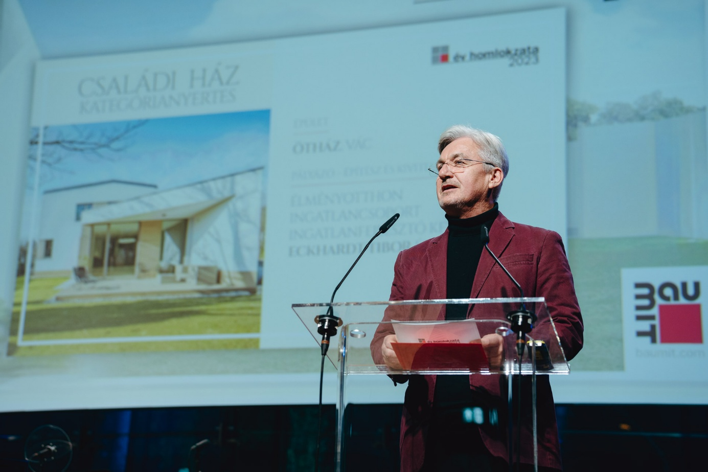

Idén először építészeti tervezési és képzőművészeti kategóriákban nevezhetnek felsőoktatásban tanuló hallgatók (akár társhallgatókkal közösen), akiktől kreatív terveket, és/vagy alkotásokat várnak. A hallgatói pályázat három díjazottja összesen 1,5 millió forint pénzdíjazásban részesül.

**Az Év Homlokzata pályázat nemcsak szakmai presztízst, hanem inspirációt is jelent: lehetőséget ad arra, hogy a kiváló építészeti és kivitelezői munka országos figyelmet kapjon.**

*„Nagyon büszkék vagyunk arra, hogy az idei, sorban tizenkettedik Év Homlokzata pályázaton már nemcsak a szakma kiválóságai, hanem új kategóriaként, a hallgatók is megmutathatják elképzeléseiket. A Baumit számára kiemelten fontos az értékteremtés, ezért döntöttünk úgy, hogy az egyetemi hallgatók még a diploma megszerzése előtt találkozzanak olyan lehetőséggel, amelyben megmutathatják szakértelmüket és elhivatottságukat a szakma iránt.**Könnyen lehet, hogy azok, akik idén még hallgatói tervekkel nyernek, néhány éven belül megvalósított projektekkel nevezhetnek”* - mondta Járomi Judit, a Baumit ügyvezető igazgatója.

A beérkezett pályázatokat neves építészekből és szakértőkből álló, független szakmai zsűri bírálja el. Családi ház kategóriában pedig a nyár végén közönségszavazást hirdetünk. Az eredményhirdetés és díjátadó gála 2025. novemberében lesz.

A nevezéseket továbbra is kizárólag az [evhomlokzata.hu](https://protect.checkpoint.com/v2/___http://evhomlokzata.hu___.YzJlOmJhdW1pdGdyb3VwYmJhOmM6bzo5MGQ2OTVkYjc0NjJhNTNjYTBkZjFjNDliYTQ4MzVjODo2OjBlZjc6MjU0NDM2YTg3MzJjMzJjNzUwOTU4YTEwZmJjM2Y0MzQxNWVlNTc3ODU1NGY2YTY3MjI2NDJmOWMzYzY4NDg5NjpwOlQ6Tg) weboldalon keresztül lehet benyújtani **2025. május 31-ig.** Itt minden fontos információ megtalálható a részvétel feltételeiről.

További információ: [evhomlokzata@baumit.hu](mailto:evhomlokzata@baumit.hu)